Федеральное агентство по образованию
Государственное образовательное учреждение высшего профессионального образования
Уфимский государственный авиационный технический университет

Кафедра телекоммуникационных систем

Лабораторная работа по курсу
«Основы передачи дискретных сообщений»

Устройства 1 и 2 уровня Ethernet

Выполнили: ст.гр. МКС-415 Давлетов Д. Иванов А.
Проверил: Киселев А.Е.

Уфа 2008

Цель работы
Целью данной лабораторной работы является изучение cтруктуры, состава оборудовании и основных протоколов функционирования низших уровней локальной сети Ethernet. Приобретение навыков работы с коммутатором Catalyst 2950 на локальной сети кафедры телекоммуникационных систем УГАТУ

Коммутатор Catalyst 2950
Коммутаторы серии Catalyst - каскадируемые Ethernet коммутаторы, к которым можно подсоединять рабочие станции и другие сетевые устройства, такие, как серверы, маршрутизаторы и другие коммутаторы. Коммутаторы могут быть использованы как магистральные коммутаторы, агрегирующие 10 BASE-T, 100 BASE-TX и Gigabit Ethernet трафик от других сетевых устройств.
Передняя панель
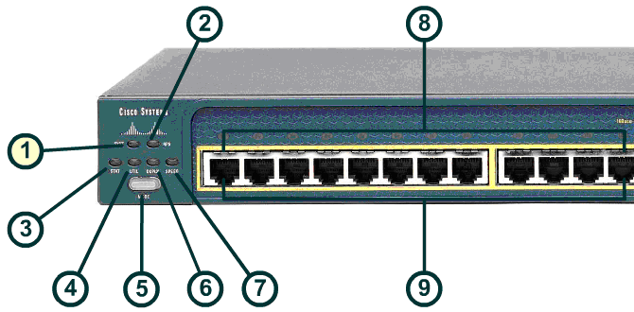
Рис. 13
1. Системный светодиод
Показывает, получает ли система питание и функционирует ли правильно. (Зеленый цвет означает нормальное функционирование. Красный означает, что блок получает питание, но не функционирует правильно.)
2. «RPS»-светодиод
Показывает RPS (Redundant Power System) статус. Постоянный зеленый означает, что RPS подсоединен и исправен. Мигающий зеленый означает, что RPS поддерживает другой коммутатор в каскаде. Постоянный красный означает, что RPS подсоединен, но не функционирует правильно (он может быть в режиме standby). Нажатие кнопки Standby/Active на RPS переводит его в активный режим, и светодиод начинает гореть зеленым. Если зеленый цвет не загорается, то RPS энергоснабжение может быть выключено, или RPS вентилятор может быть неисправным.
3. «STAT»-светодиод
Показывает состояние порта. Этот режим используется по умолчанию.
4. «UTIL»-светодиод
Отображает текущую полосу пропускания, используемую коммутатором.
5. Кнопка режима
Позволяет пользователю выбрать или поменять режим порта. Нажмите кнопку Mode для выбора желаемого режима.
6. «DUPLX»-светодиод
Показывает режим функционирования порта: полудуплекс или полный дуплекс.
7. «SPEED»-светодиод
Указывает действующую скорость порта: 10 или 100 Мбит/с для 10/100 портов и 10, 100 или 1000 Мбит/с для 10/100/1000 портов.
8. Светодиоды портов состояния
Светятся, когда порты состояния используются.
9. Ethernet порты
Для отображения информации о том, что данный коммутатор имеет 24 закрепленных автоопознаваемых 10/100 порта.

Задняя панель

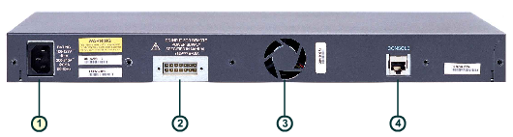

Рис. 14
1. Коннектор питания переменным напряжением.
Внутренняя энергетическая установка – автоматически переключаемый блок, который поддерживает входные напряжения между 100 и 240 В. Используйте питаемый соединительный шнур для подключения коннектора к выходу сети переменного напряжения.
2. RPS коннектор
RPS предназначен для резервной питающей системы, которая может поддерживать 6 внешних сетевых устройств и каждый раз обеспечивать питание одному обесточенному устройству. Она автоматически срабатывает, когда внутренняя энергоустановка подключенного устройства дает сбой, и
обеспечивает питание этому устройству, предотвращая потерю сетевого трафика. Когда внутренняя энергоустановка перемещается, RPS автоматически прекращает питание устройства.
3. Вентилятор
Охлаждает внутренние компоненты
4. RJ-45 консольный порт
Пользователь может подключить коммутатор к ПК через консольный порт с питаемым длинным кабелем и DB-9 адаптером. Для подключения коммутатора к терминалу необходимо обеспечить возможность подсоединения RJ-45 к DB-25 охватывающему DTE адаптеру.
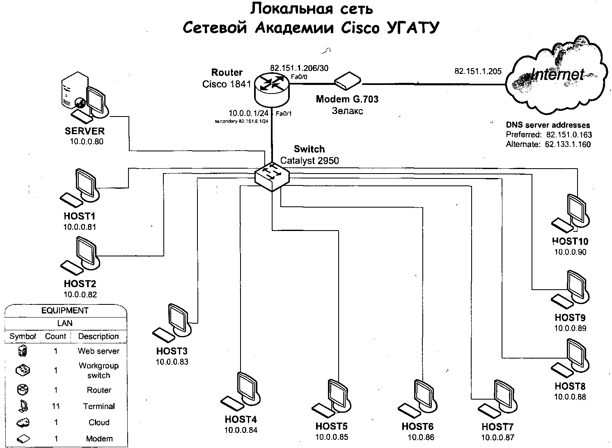

Рис. 1. Структурная схема локальной сети кафедры телекоммуникационных систем УГАТУ

Практическая часть.
Проверим параметры конфигурации TCP/IP.
В командной строке вводим:
Ipconfig /all
Результат :
Подключение по локальной сети - Ethernet адаптер:

DNS-суффикс этого подключения . . :
Описание . . . . . . . . . . . . : Attansic L1 Gigabit Ethernet 10/100/
1000Base-T Adapter
Физический адрес. . . . . . . . . : 00-19-21-8С-E7-5A
Dhcp включен. . . . . . . . . . . : нет
IP-адрес . . . . . . . . . . . . : 172.16.255.7
Маска подсети . . . . . . . . . . : 255.255.255.0

Протестируйте конфигурацию TCP/IP и протокол IP, т.е. произведем обмен пакетами с самим собой.
В командной строке – Ping 172.16.255.7
Обмен пакетами с 172.16.255.7 по 32 байт:

Ответ от 172.16.255.7: число байт=32 время<1мс TTL=128
Ответ от 172.16.255.7: число байт=32 время<1мс TTL=128
Ответ от 172.16.255.7: число байт=32 время<1мс TTL=128
Ответ от 172.16.255.7: число байт=32 время<1мс TTL=128

Статистика Ping для 172.16.255.7:
Пакетов: отправлено = 4, получено = 4, потеряно = 0 (0% потерь),
Приблизительное время приема-передачи в мс:
Минимальное = 0мсек, Максимальное = 0 мсек, Среднее = 0 мсек

Выполним Ping на IP-адрес другого компьютера в аудитории для проверки возможности связи с узлом в локальной сети.
В командной строке – Ping 172.16.255.20
Обмен пакетами с 172.16.255.20 по 32 байт:

Ответ от 172.16.255.20: число байт=32 время<1мс TTL=128
Ответ от 172.16.255.20: число байт=32 время<1мс TTL=128
Ответ от 172.16.255.20: число байт=32 время=2мс TTL=128
Ответ от 172.16.255.20: число байт=32 время<1мс TTL=128

Статистика Ping для 172.16.255.20:
Пакетов: отправлено = 4, получено = 4, потеряно = 0 (0% потерь),
Приблизительное время приема-передачи в мс:
Минимальное = 0мсек, Максимальное = 2 мсек, Среднее = 0 мсек

Выполним Ping сайта ugatu.ac.ru.
В командной строке – Ping ugatu.ac.ru.
Обмен пакетами с ugatu.ac.ru [194.190.227.7] по 32 байт:

Статистика Ping для 194.190.227.7:
Пакетов: отправлено = 4, получено = 4, потеряно = 0 (0% потерь),
Приблизительное время приема-передачи в мс:
Минимальное = 28мсек, Максимальное = 36 мсек, Среднее = 30 мсек

Вывод: в ходе лабораторной работы приобретены навыки работы с коммутатором Catalyst 2950 на локальной сети кафедры телекоммуникационных систем УГАТУ

